**Université Larbi Ben M’Hidi Oum El Bouaghi**

**Faculté des Sciences de la Terre et de l’Architecture**

**Département de Géologie**

**Examen Télédétection (1ère Année Master). Le 16/01/2024 à 09h00 durées : 1h30min**

**Question N° 1 (5 pts) :**

Définir la télédétection.

**Question N° 2 (5 pts) :**

Quels sont les acteurs principaux de la télédétection.

**Question N° 3 (5 pts) :**

Quels sont les types de satellites ?

**Question N° 4 (5 pts) :**Expliquez le schémas ci-dessous

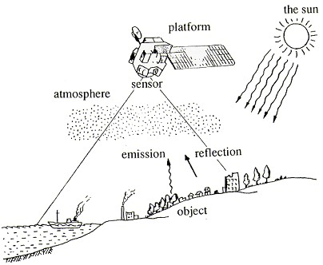

**BON COURAGE**

**CORRIGEE TYPE**

**Question N° 1 (5 pts) :**

La **télédétection**désigne, dans son acception la plus large, la mesureoul'acquisitiond'informations sur un objet ou un phénomène, par l'intermédiaire d'un instrument de mesuren'ayant pas de contact avec l'objetétudié.

**Question N° 2 (5 pts) :**

* + 1. **Le rayonnementélectromagnétique**
    2. **La cible**
    3. **Le systèmed’acquisition**
    4. **La détection**
    5. **Le milieu perturbateur**
    6. **Le système de traitement**
    7. **L’interprète**

**Question N° 3 (5 pts) :**

**1 Les satellites Géostationnaires**

* + - « immobiles » ?
    - Tournentenmême temps que la Terre.
    - vitesseangulaire ?
    - 360° en 24h.
    - Altitude 36 000 km au-dessus la Terre!

**2Les satellites à defilement**

* + - se déplacent par rapport à surface de la Terre

- orbitescirculaires à excentriques

- altitude : entre 800 et 2000 km

- période de révolution< 2 heures

- Vitesse>= 7 km/s à25200 km/h !

**3Les satellites à orbitehéliosynchrone**

* + - permettent des passages à heure locale constante... entre 9h30 et 11h30
    - éclairement «presque» semblable… mais
    - la hauteurdu soleil...

**Question N° 4 (5 pts) :**

Acteurperturbateur



L’atmosphère***altère***le signal dans son double trajet:

source – cible

cible – capteur

**Université Larbi Ben M’Hidi Oum El Bouaghi**

**Faculté des Sciences de la Terre et de l’Architecture**

**Département de Géologie**

**Examen Télédétection (1ère Année Master). Le 01/02/2024 à 09h00 durées : 1h30min**

**Question N° 1 (7.5 pts) :**

Quels sont les acteurs principaux de la télédétection.

**Question N° 2 (7.5 pts) :**

Quels sont les types de satellites ?

**Question N° 3 (5 pts) :**Expliquez le schémas ci-dessous



**BON COURAGE**